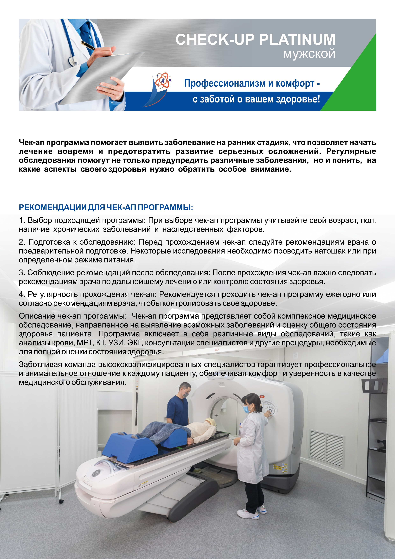
ФИО:
Вид исследования |  | Стоимость услуги
Консультация специалистов
1 | Консультация менеджера | —
2 | Сопровождение координатора check-up | 8 000
3 | Консультация врача координатора (заключение/рекомендации) | 8 000
Лабораторные исследования
1 | Общий анализ крови 18 параметров (развернутый: гем. анализатор+подсчет лейкоцитарной формулы; СОЭ) + забор | 4 600
2 | Общий анализ мочи | 1 300
3 | Микрореакция | 2 800
4 | Коагулограмма (общий анализ) - МНО,АЧТВ, фибриноген | 9 300
5 | Определение общего холестерина в сыворотке крови на анализаторе. | 1 300
6 | Определение общего белка на анализаторе | 1 300
7 | Определение аланинаминотрансферазы (АЛаТ) в сыворотке крови на анализаторе | 1 300
8 | Определение аспартатаминотрансферазы (АСаТ) в сыворотке крови на анализаторе | 1 300
9 | Определение общего билирубина в сыворотке крови на анализаторе. | 1 300
10 | Определение амилазы общей в сыворотке крови на анализаторе. | 1 300
11 | Определение глюкозы на анализаторе. | 1 300
12 | Определение креатинина на анализаторе. | 1 300
13 | Определение мочевины в сыворотке крови на анализаторе | 1 300
14 | Определение щелочной фосфатазы в сыворотки крови на анализаторе. | 1 300
15 | Определение гаммаглютамилтранспептидазы (ГГТП) в сыворотке крови | 1 300
16 | Определение триглицеридов в сыворотке крови на анализаторе. | 1 300
17 | Определение мочевой кислоты в сыворотке крови на анализаторе. | 1 300
18 | Определение кальция (Ca) в сыворотке крови на анализаторе | 1 300
19 | Определение железа (Fe) в сыворотке крови на анализаторе | 1 300
20 | Определение С реактивного белка (качественное) | 700
21 | Определение антистрептолизина-О в сыворотке крови (АСЛО-качественное) | 3 000
22 | Ревматоидный фактор (качественный) | 700
23 | Определение липопротеидов высокой плотности в сыворотке крови на анализаторе. | 1 300
24 | Определение липопротеидов низкой плотности на анализаторе. | 1 300
25 | ВИЧ | 4 200
26 | Гепатит B HBS-антиген | 4 000
27 | Гепатит С | 4 500
28 | Определение гликозилированного гемоглобина крови на анализаторе | 1 300
29 | Определение тиреотропного гормонов (ТТГ) в сыворотке крови методом иммунохемилюминесценции. | 3 800
30 | Определение антител к тиреопероксидазе (анти ТПО) в сыворотке крови методом иммунохемилюминесценции. | 3 700
31 | Определение свободного тироксина (Т4) в сыворотке крови методом иммунохемилюминесценции. | 3 300
32 | Определение свободного трийодтиронина (Т3) в сыворотке крови методом и иммунохемилюминесценции. | 3 300
33 | Тестостерон | 4 725
34 | Определение свободного ПСА ( простат специфической антиген) в сыворотке крови методом иммунохемилюминесценции | 6 500
35 | Определение общего ПСА ( простат специфической антиген) в сыворотке крови методом иммунохемилюминесценции | 4 600
36 | АФП (Α-ФП) - (печень) | 3 300
37 | СА-19-9 (поджелудочная железа) | 5 700
38 | СА 72-4 (углеводный антиген 72-4, CA 72-4) | 4 800
39 | РЭА/КЭА(СЕА) (кишечник) | 4 100
40 | CYFRA-21-1 (фрагмент цитокератина 19) | 5 900
41 | Уреаплазмоз IGG к ureaplasma urealytum ИФА | 4 725
42 | Микоплазмоз IGG к mycoplasma hominis ИФА | 4 725
43 | Хламидиоз IGG к chlamydia trachomatis ИФА | 4 725
44 | Хламидиоз IGA к chlamydia trachomatis ИФА | 4 725
45 | Лейкопенический тест (омнискан, пропофол, гадовист) | 7 350
46 | Ферритин | 4 200
47 | Витамин Д | 8 925
48 | Фолиевая кислота (В9) | 5 250
Функциональная диагностика
1 | Электрокардиограмма в 12 отведениях с расшифровкой | 3 000
Ультразвуковая диагностика на аппарате экспертного класса
1 | УЗИ щитовидной железы | 5 000
2 | УЗИ лимфоузлов (3 зоны: шейные л/у, подъязычные л/у, подчелюстные л/у) | 12 600
Эндоскопическая диагностика
1 | Эзофагогастродуоденоскопия (ЭГДС) | 11 000
2 | Колоноскопия | 13 200
3 | *внутривенный наркоз (при необходимости) | 24 200
Лучевая диагностика
1 | Низкодозная компьютерная томография органов грудной клетки на КТ-128 срезной. | 16 000
2 | Магнитно-резонансная томография всего тела + детализация одной анатомической области | 110 000
Консультация узких специалистов
1 | Консультации уролога | 8 000
2 | * Консультация кардиолога (допуск на седацию) | 8 000
3 | * Консультация анестезиолога (перед седацией) | 8 000
Итого |  | 391850

